**Exercices BDD**

**Exercice 1**

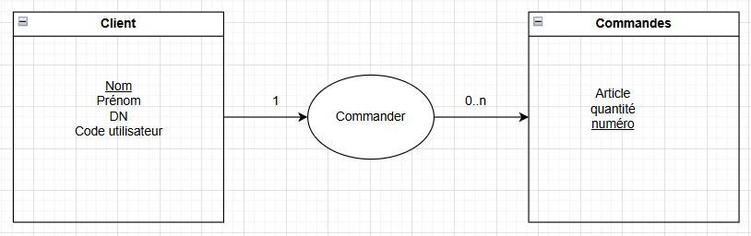

**Exercice 2**

Une réservation possède un ou plusieurs N° de train.

Ces trains roulent vers une ou plusieurs Gares qui sont situées dans une ville.

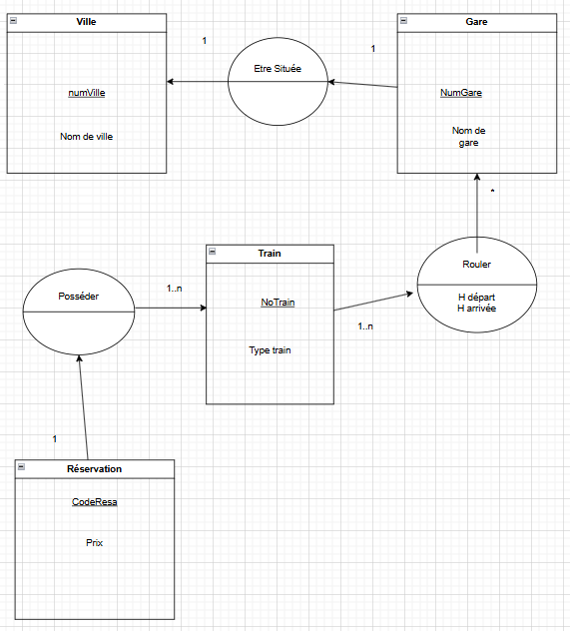

**Exercice 3**

CLIENT (id Clt, Nom, Prénom, Date_Naiss, Adresse)

DISQUE (Num_ref_Dsg, #Id_Clt, Titre, Date_Gravure)

RANGEE(Id_Rangee, #Id_Disque, #Id_Rayon)

RAYON (Id_Rayon, #Num_ref_Dsg, Libellé, Num_Rayon)

ARTISTE (Id_Artiste, #Num_ref_Dsg, Nom, Prénom, Pays, Domaine)

**Exercice 4**

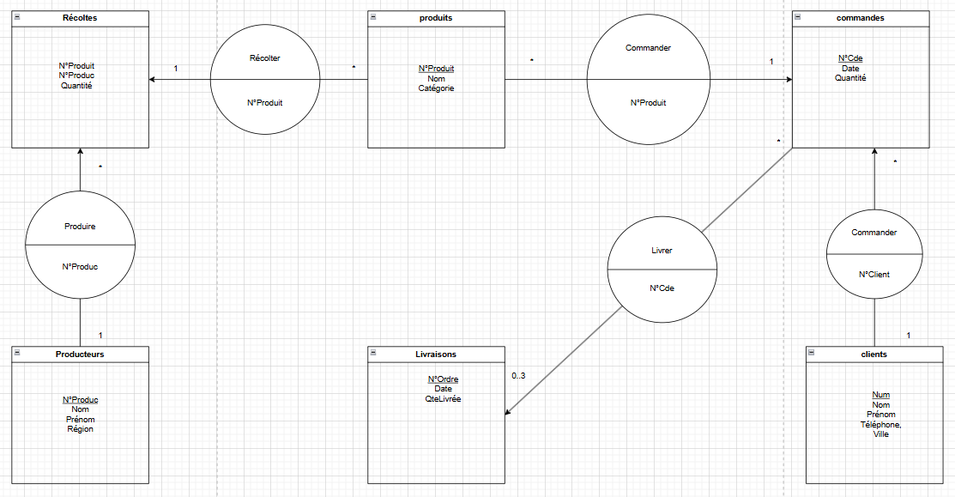

**Exercice 5**

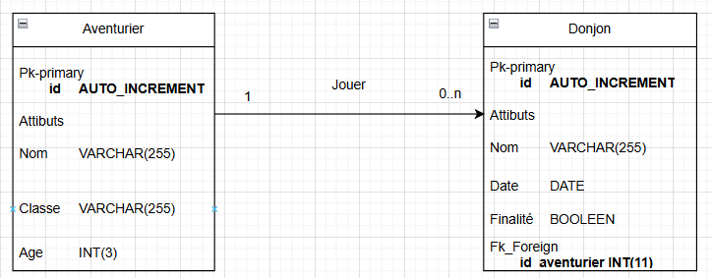

**Exercice 6**

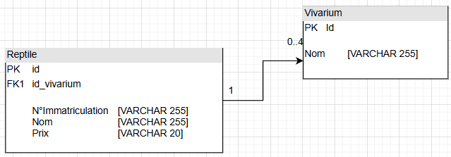

**Exercice 7**

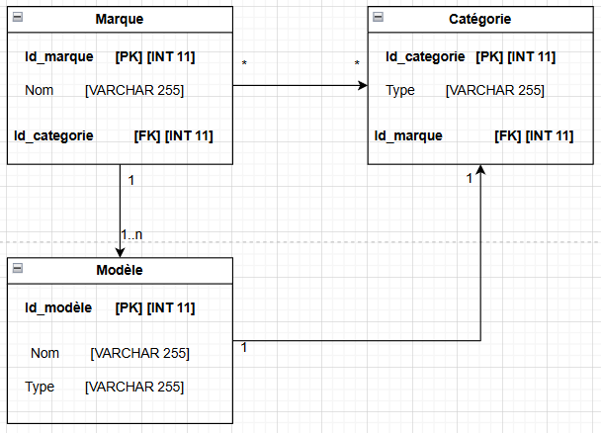

**Exercice 8**

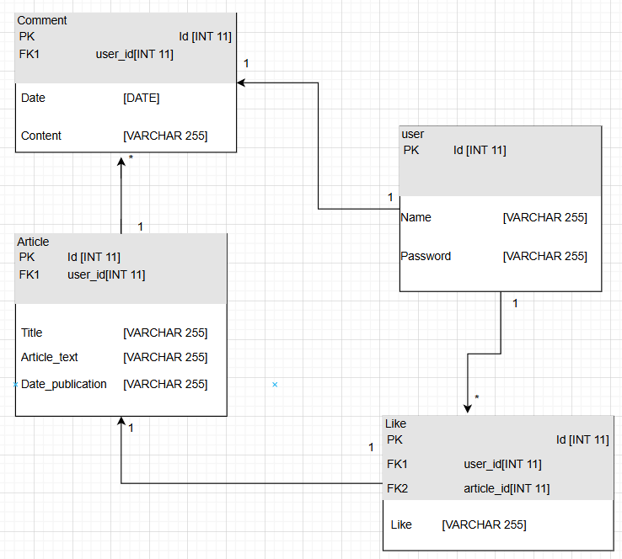

Exercice 9

Plateforme où des artistes exposeront leurs oeuvres en ligne. Les oeuvres ont une catégorie. Les oeuvres peuvent être récupérer par les utilisateurs si l’artiste l’a permis au préalable. Les utilisateurs peuvent laisser un commentaire pour chaque oeuvre.

